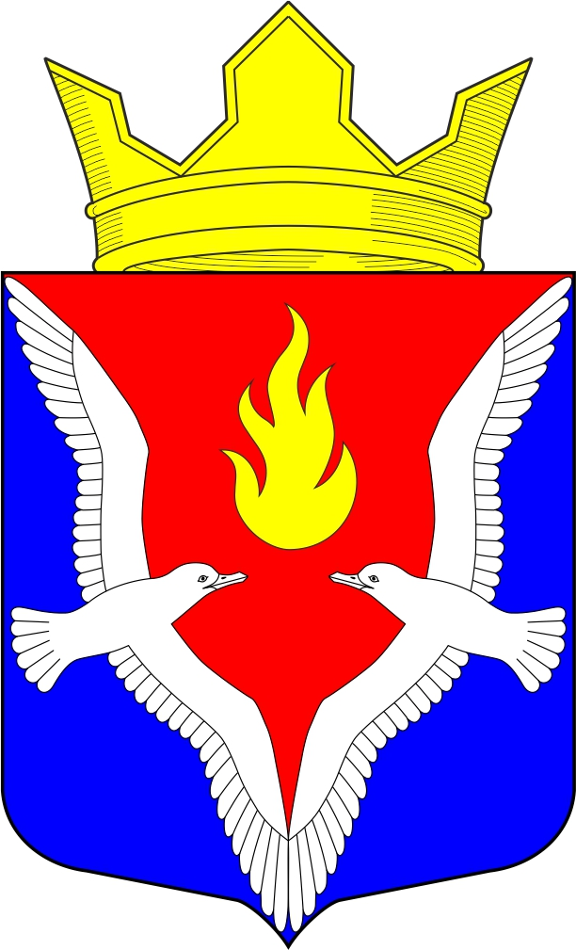
Республика Карелия
Олонецкий национальный муниципальный район
Совет Видлицкого сельского поселения

24 сессия V созыва

РЕШЕНИЕ

от 25 декабря 2024 г. № 29

О внесении изменений в решение Совета Видлицкого сельского поселения
№ 22 от 27.12.2023 года
«О бюджете Видлицкого сельского поселения на 2024 год»

В соответствии Бюджетным Кодексом, ст.22 Положения о бюджетном процессе Видлицкого сельского поселения, Совет Видлицкого сельского поселения – представительный орган муниципального образования решил:

1.Внести изменения в решение Совета Видлицкого сельского поселения № 22 от 27.12.2023г. «О бюджете Видлицкого сельского поселения на 2024 год» следующего содержания:
1. Основные характеристики бюджета Видлицкого сельского поселения
1.1. Утвердить основные характеристики бюджета Видлицкого сельского поселения на 2024 год:
1.1.1. общий объем доходов бюджета муниципального образования в сумме 8 012,31 тыс. рублей, в том числе объем безвозмездных поступлений в сумме 4 001,89 тыс. рублей.
1.1.2. общий объем расходов бюджета муниципального образования в сумме 8 803,73 тыс. рублей;
1.1.3. дефицит бюджета муниципального образования в сумме – 791,42 тыс. руб.;
2. Приложение № 2 «Распределение бюджетных ассигнований по разделам, подразделам, целевым статьям и видам расходов классификации расходов бюджета Видлицкого сельского поселения на 2024 год» изложить в новой редакции.
3. Приложение № 3 «Ведомственная структура расходов бюджета Видлицкого сельского поселения на 2024 год» изложить в новой редакции.
4. Приложение № 4 «Распределение бюджетных ассигнований по целевым статьям (муниципальным программам Видлицкого сельского поселения и непрограммным направлениям деятельности), группам и подгруппам видов расходов классификации расходов бюджетов» изложить в новой редакции.
2.Настоящее решение вступает в силу с 25 декабря 2024 года и подлежит обнародованию.

Глава Видлицкого сельского поселения,
Председатель Совета Видлицкого сельского поселения И.И. Аутио

